BSP Russia: с чего начать? Информация для агентств.

Для начала работы в системе взаиморасчетов Billing and Settlement Plan (BSP) России необходимо выполнить ряд требований, а именно:
1. Прислать BSP менеджеру (proskurinv@iata.org; в копии balashovay@iata.org) короткий e-mail на английском языке (письмо впоследствии пересылается в авиакомпании) о том, что Агент с ИАТА кодом 92-2 XXXX X (где XXXX X – код, получаемый Агентом при аккредитации) хочет вступить в BSP, и заполненную учетную карточку в электронном виде (см.файл AG details).
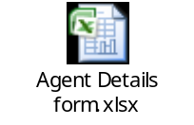
2. Агенту необходимо подписать договоры с авиакомпаниями-участниками BSP на работу в BSP.
3. Агенту необходимо иметь на руках договор с ИАТА (Passenger Sales Agency Agreement - PSAA). Неофициальный перевод данного договора можете найти в приложенном файле (PSAA-RUS).
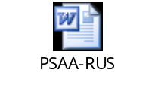
4. Бухгалтеру Агента необходимо сходить в банк с переведенной копией PSAA, Главой 14 Руководства для агентов по системе BSP (BSP Manual for Agents), как и все резолюции ИАТА являющегося неотъемлемой частью договора PSAA, договорами с авиакомпаниями и проинформировать валютный контроль банка о том, что оплата будет производиться одним платежом на счет ИАТА.
5. Персоналу Агента необходимо изучить BSP Manual for Agents - основной документ для работы в BSP, включая Главу 14.
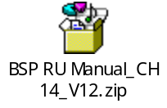
6. Менеджерам Агента необходимо пройти курс на автоматизированную билетопечать, возвраты и электронный билет. Рекомендуем Вашим сотрудникам пройти такие курсы, как Introduction to BSPlink, BSP Agent Billing Reports and Procedures, BSP Agent Remittance Procedures из категории self-study. Более подробная информация на сайте http://www.iata.org/training/Pages/self-study.aspx
7. Агенту необходимо обратиться в службу технической поддержки системы бронирования (Help Desk GDS) для настройки принтеров на работу в BSP.

8. Необходимо получить пароль доступа и инструкцию к системе BSPlink (направить запрос в свободной форме на адрес proskurinv@iata.org; в копии balashovay@iata.org).

Yulia Balashova 05.06.2013

